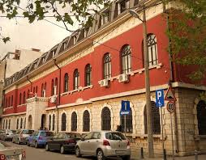XLIII MUZIČKI FESTIVAL mladih Crne Gore

Podgorica, 25-28. April 2016.godine

K O N A Č N I R E Z U L T A T I
Disciplina: STANDARDNI DUO Kategorija: III kat
R.br | Prezime I ime | Ukupno  bodova | Nagrada/ Škola
1 | Tofčević Marija, Musić Anita | 95,25 | ZLATNA LIRA  Umjetnička škola za muziku i balet „Vasa Pavić”, Podgorica
2

Predsjednik žirija, Nataša Popović
___________________________________
25.april 2016. godine

